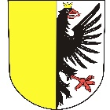
MĚSTO VELKÉ OPATOVICE
Zámek 14, 679 63 Velké Opatovice

Město Velké Opatovice zveřejňuje podle § 39 odst. 1 zák. č. 128/2000 Sb., o obcích, v platném znění

záměru na prodej částí pozemku parc. č. 1348/1 v k. ú. Velká Roudka vzniklých dle geometrického plánu č. 241-143/2026 a to části označené jako parc. č. 1348/7 a části označené jako parc. č. 1348/8.

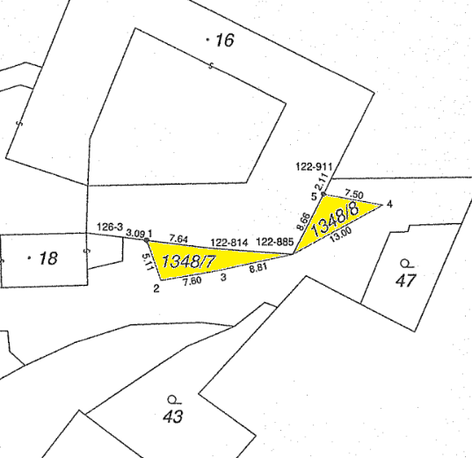
553/1
Veřejnost se může k tomuto záměru vyjádřit nejpozději do 03.09.2026.

Tento záměr byl schválen Radou města Velké Opatovice dne 27.07.2026.
Ve Velkých Opatovicích 18.08.2026, Bc. Miroslav Hartl, LL.M., tajemník

Zveřejněno na úřední desce: 18.08.2026

